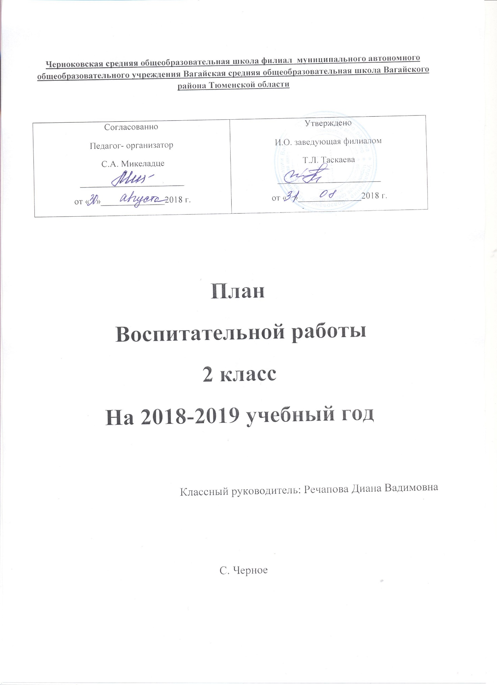

Список класс
1. Абдубакиев Владислав Радикович – 02.03.2010 г.
2. Бельских Ефим Иванович -30.04.2010 г.
3. Валеев Стас Аликович - 20.10.2009 г.
4. Галкин Александр Васильевич - 10.07.2010 г.
5. Гопкин Александр Евгеньевич – 06.05.2010 г.
6. Дмитриева Полина Викторовна - 30.11.2009 г.
7. Землина Александра Геннадьевна – 26.08.2010 г.
8. Колычев Антон Юрьевич – 09.05.2010 г.
9. Корытов Андрей Васильевич – 30.10.2009 г.
10. Корытов Никита Васильевич – 19.03.2010 г.
11. Сафрыгин Артём Николаевич – 23.11.2010 г.
12. Таскаева Анастасия Сергеевна - 24.07.2010 г.
13. Туманов Захар Андреевич – 22.09.2010 г.
14. Шевелёв Данил Владимирович - 17.10.2010 г.

Посещение квартир учащихся.
Ф.И.О. | Сентябрь | Октябрь | Ноябрь | Декабрь | Январь | Февраль | Март | Апрель | Май
1. Абдубакиев Владислав Радикович | 4 | 2 | 9 | 4 | 15 | 5 | 5 | 2 | 3
2. Бельских Ефим Иванович | 6 | 4 | 13 | 6 | 18 | 7 | 14 | 4 | 7
3. Валеев Стас Аликович | 11 | 9 | 15 | 11 | 22 | 12 | 15 | 5 | 10
4. Галкин Александр Васильевич | 13 | 12 | 20 | 13 | 24 | 14 | 19 | 9 | 14
5. Гопкин Александр Евгеньевич | 18 | 16 | 22 | 18 | 25 | 19 | 21 | 12 | 16
6. Дмитриева Полина Викторовна | 27 | 26 | 27 | 25 | 29 | 22 | 29 | 18 | 17
7. Землина Александра Геннадьевна | 4 | 2 | 9 | 4 | 15 | 5 | 5 | 2 | 3
8. Колычев Антон Юрьевич | 6 | 4 | 13 | 6 | 18 | 7 | 14 | 4 | 7
9. Корытов Андрей васильевич | 11 | 9 | 15 | 11 | 22 | 12 | 15 | 5 | 10
10. Корытов Никита Васильевич | 13 | 12 | 20 | 13 | 24 | 14 | 19 | 9 | 14
11. Сафрыгин Артём Николаевич | 18 | 16 | 22 | 18 | 25 | 19 | 21 | 12 | 16
12. Таскаева Анастасия Сергеевна | 4 | 2 | 9 | 4 | 15 | 5 | 5 | 2 | 3
13. Туманов Захар Андреевич | 6 | 4 | 13 | 6 | 18 | 7 | 14 | 4 | 7
14. Шевелёв Данил Владимирович | 11 | 9 | 15 | 9 | 22 | 12 | 15 | 5 | 10

Занятия детей.
Ф. И. О. | КРУЖКИ
 | В мире  книг | Земля наш дом | Мини-футбол | В стране этикета | Волшебный карандаш | Юный эколог | Волейбол
1. Абдубакиев Владислав Радикович | + | + | + | + | + | +
2. Бельских Ефим Иванович | + | + | + | + | + | + | +
3. Валеев Стас Аликович | + | + | + | + | + | + | +
4. Галкин Александр Васильевич | + | + | + | + | + | + | +
5. Гопкин Александр Евгеньевич | + | + | + | + | + | +
6. Дмитриева Полина  Викторовна | + | + | + | + | + | + | +
7. Землина Александра Геннадьевна | + | + | + | + | + | + | +
8. Колычев Антон Юрьевич | + | + | + | + | + | + | +
9. Корытов Андрей Васильевич | + | + | + | + | + | + | +
10. Корытов Никита Васильевич | + | + | + | + | + | + | +
11. Сафрыгин Артём Николаевич | + | + | + | + | + | + | +
12. Таскаева Анастасия Сергеевна | + | + | + | + | + | + | +
13. Туманов Захар Андреевич | + | + | + | + | + | + | +
14. Шевелёв Данил Владимирович | + | + | + | + | + | + | +

Индивидуальная работа с учащимися
- Индивидуальные и коллективные беседы с детьми о возникающих трудностях и проблемах.
- Индивидуальные консультации по предметам.
- Вовлечение в классные, школьные и внеклассные мероприятия.
- Тесные контакты с родителями учащихся.
- Анкетирование, тестирование, обработка результатов.

Контингент риска:

Учащиеся, которые часто нарушают дисциплину. | Учащиеся, которые часто не готовятся к урокам. | Учащимся, которым трудно дается усвоение материала.
Сафрыгин Артем Шевелев Данил  Котытов Андрей | Колычев Антон | Дмитриева Полина  Шевелев Данил  Корытов Андрей

Социальный паспорт класса.
Полные семьи | Многодетные семьи
1. Абдубакиев Владислав Радикович  2. Галкин Александр Васильевич  3. Гопкин Александр Евгеньевич  4. Землина Александра Геннадьевна  5. Корытов Никита Васильевич | 1. Бельских Ефим Иванович  2. Валеев Стас Аликович  3. Дмитриева Полина Викторовна  4. Колычев Антон Юрьевич  5. Корытов Андрей Васильевич  6. Таскаева Анастасия Сергеевна  7. Туманов Захар Андреевич  8. Шевелёв Данил Владимирович
 | Неполные семьи
- Сафрыгин Артём Николаевич
- Сафрыгин Владислав Владимирович

Актив класса.
Президент – Землина Александра
Министерство культуры – Туманов Захар, Гопкин Александр
Министерство образования – Галкин Александр, Корытов Никита
Министерство спорта – Таскаева Анастасия, Корытов Антон.
Цветовод - Дмитриева Полина
Ответственные за порядок в классе – Шевелев Данил, Валеев Стас, Сафрыгин Артем.
Дежурные в классе – Колычев Антон, Бельский Ефим, Абдубакиев Влад.

План работы:
Дата | Мероприятие
03.09.18  06.09.18 | День Знаний. « Здравствуй, школа».  Беседа « Будьте бдительными. Терроризм»  Классный час: «Законы улиц и дорог». Создание безопасного маршрута от дома до школы и от школы до дома.
13.09.18  14.09.18 | Практические игры по правилам дорожного движения. «Опасная дорога», Экскурсия в природу.
20.09.18  21.09.18 | Беседа: «Права и обязанности школьников. Поведение в школе, на уроках, на переменах, в столовой».  Осенний кросс. (День Здоровья)
28.09.18 | Режим дня. Классный час: «Здоровый образ жизни. Вредные привычки».
01.10.18 | Классный час «Молодость загляни в глаза старости» с приглашением ветеранов труда.. Конкурс рисунков «Мойдом-моя семья», изготовление открыток для бабушек.
12.10.18 | Беседа: «Берегись огня». Конкурс рисунков: «Спички детям не игрушка».
17.10.18 | Классный час: «Поговорим о вежливости».
24.10.18  26.10.18 | Беседа: «Профилактика детского травматизма. Травмоопасные участки в школе». Общешкольный праздник осени. «Осенний бал». Конкурс рисунков на тему: «Золотая осень» О правилах поведения на улице, дома во время каникул». Итоги 1 четверти.
06.11.18  09.11.18 | Беседа «Как я провёл осенние каникулы». Правила поведения на уроке, в столовой, в библиотеке.
12.11.18  16.11.18 | Классный час: «Кого можно считать настоящим другом?».
19.11.18  23.12.18 | Беседа: «Личная гигиена человека и гигиена жилища
26.30.18 | ». Беседа: «Ценность человеческой жизни. Самый дорогой человек». Изготовление сувениров для мам. Выставка рисунков: «Мамин портрет»
03.12.18  07.12.18 | Беседа: «Что такое правонарушения и как их избежать?»  Библиотечный урок
10.12.18  14.12.18 | Классный час: «День ребёнка. Знай свои права».
17.12.18  21.12.18 | Классный час: «Спешите делать добро!»
28.12.18 | Новогодний праздник. «Ёлка». Беседа: «Правила дорожного движения. Правила безопасного поведения в общественных местах. Повторение противопожарных правил. Пиротехника – опасность для вашей жизни». Итоги 2 четверти.
14.01.19  21.01.19 | Беседа: «Будь в школе и дома хорошим хозяином!»
24.01.19 | Классный час: «Любите животных».
28.01.19 30.01.19 | От чего прибавляется счастье.
02.02.19 | Экологическая викторина – «Планета в опасности».
04.02.19  08.02.19 | Классный час: «Огонь – друг и враг человека!»
18.02.19  21.02.19 | Беседа: «Вспомним юных героев ВОВ». Беседа: «Защитники нашей Родины». Праздник для будущих защитников отечества. Беседа: «Правила дорожного движения. О безопасности поведения дома, во дворе». Итоги 3 четверти.
04.03.19  07.03.19 | «Праздник для мам и бабушек».
01.03.19  15.03.19 | «В каждом человеке есть талант».
18.03.19  22.03.19 | Классный час: «Берегись автомобиля!». Правила дорожного движения. Безопасность пешеходов.
23.03.19  27.03.19 | Классный час: «Книга – твой учитель и друг»
01.04.19  05.04.19 | «Спортивный калейдоскоп». Весёлые игры.
08.04.19  12.04.19 | Посещение школьного музея.
22.04.19  26.04.19 | Беседа: «Здоровый образ жизни. Здоровое питание». Беседа: «Труд кормит, а лень портит».
30.04.19  08.05.19 | Классный час: «День победы!»
13.05.19  17.05.19 | Весёлые старты.
20.05.19  24.05.19 | Беседа о правилах дорожного движения. Поведение во дворе, дома, на реке и море. «Я один дома». «До свидания второй класс».

Работа с учителями-предметниками:
Задачи:
- Привлекать учителей-предметников к организации дополнительных занятий с отстающими учениками.
- Информировать учителей о проблемах учащихся и их семей, о нравственном и физическом здоровье детей.
- Привлекать к работе с родителями, к проведению классных и внеклассных мероприятий.
Формы работы с учителями-предметниками:
- систематическое посещение уроков учителей-предметников;
- организация малых педсоветов;
- приглашение учителей-предметников на родительские собрания;
- организация бесед и консилиумов с учениками и родителями ;
- участие в организации и проведение конкурсов, олимпиад, предметных недель.
График посещения уроков:

Предмет | Дни посещений
Физическая  культура | Понедельник | Среда | Четверг
Английский язык | Понедельник | Среда

Работа с родителями
Задачи работы с родителями:

- Постоянное информирование родителей о результатах учёбы, воспитания, душевного состояния, развития ребёнка.
- Просвещение родителей в вопросах воспитания и обучения детей, оказание им помощи.
- Привлечение к организации досуга детей по интересам.
- Помощь в налаживании контактов между детьми, родителями и учителя
Формы работы:
- Родительские собрания.
- Открытые уроки.
- Индивидуальные беседы.
- Посещение на дому.
- Совместные экскурсии, праздники.
Состав родительского комитета 3 класса:
1. Галкина Марина Александровна–секретарь
2.Сафрыгина Светлана Александровна - председатель род. комитета
3 Корытова Надежда Васильевна

Характеристика класса

Во 2 классе 14 человек: 3 девочки и 11 мальчиков. Дети постепенно привыкают чувствовать себя единым коллективом с общими интересами. В основном в классе преобладает хорошее настроение, позитивное отношение к учёбе. С классным руководителем сложились доверительные отношения. Что касается поведения детей то можно сказать, трудолюбия, доброжелательности, отзывчивости, чуткости у них больше, чем агрессивности, эгоизма, грубости. У ребят пока недостаточно развито чувство ответственности за свои поступки и поступки своих товарищей. Бывают в классе и ссоры, но они быстро забываются, и дети вновь общаются друг с другом. В коллективе идёт процесс развития взаимопомощи, организованности, самостоятельности. Ребята ценят познавательную активность, дружелюбие. В классе несколько сильных личностей — это Галкин Александр, Землина Александра, Таскаева Анастасия, Валеев Стас. Нередко чувствуется, что среди них идёт негласная борьба за лидерство .
Интересы в классе самые разнообразные. Большинство детей любят читать. По итогам проверки на начало 1 четверти с нормой техники чтения справляются не все. Большой интерес к спортивным занятиям и рисованию. На уроках ребята бывают активными, бывает высокая работоспособность. Большинство детей стремятся получить новые знания.
Особое внимание учителя требует Корытов Андрей, Шевелев Данил, Колычев Антон, Дмитриева Полина. Это дети очень слабые. С ними проводятся индивидуальные занятия, консультации, беседы.
Все дети в школу ходят опрятные, чистые. Навыки порядка и гигиены им привиты в семье с детства. Почти все родители стараются создать лучшие условия для всестороннего развития своих детей. Они активны на родительских собраниях и помогают детям во время внеклассных мероприятиях. Особо хочется отметить родителей (Сафрыгину С.А., Галкину М.А., Бельскую В.А., Борисову В.И. Валеева А.М. ). В основном дети чувствуют себя в школе комфортно. Идёт нормальный процесс формирования и развития коллектива.
Вся работа направлена на воспитания чувства коллективизма, создания благоприятной атмосферы на уроках и во внеурочное время.
Все дети получают одноразовое горячее питание.

Кл. руководитель: Речапова Д.В.

Черноковская средняя общеобразовательная школа филиал муниципального автономного общеобразовательного учреждения Вагайская средняя общеобразовательная школа Вагайского района Тюменской области

Согласованно  Педагог- организатор  С.А. Микеладце  _______________________  от « »______________2018 г. | Утверждено  И.О. заведующая филиалом  Т.Л. Таскаева  _______________________  от « »______________2018 г.

План
Воспитательной работы
2 класс
На 2018-2019 учебный год

Классный руководитель: Речапова Диана Вадимовна

С. Черное

